**Зона отдыха (ожидания) по адресу пр. Маршала Говорова, 24, корп. 2**

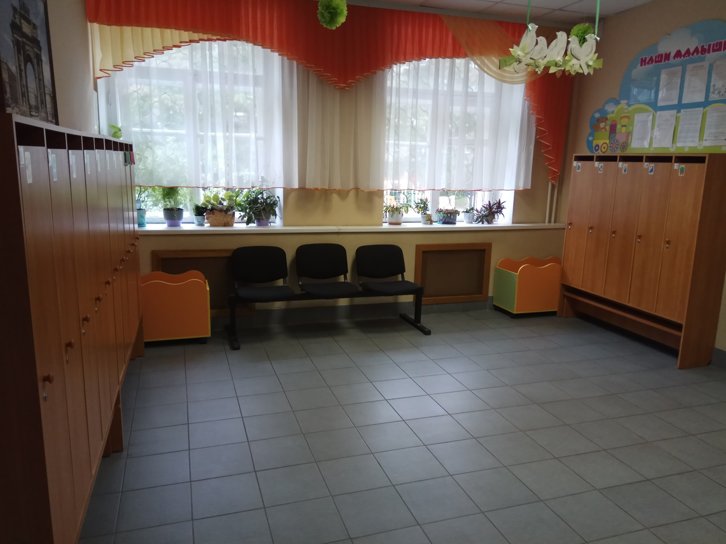

**Зона отдыха (ожидания) по адресу Огородный переулок, 8**

